**КГУ «Мамлютская школа – гимназия №1»**

**Научно – исследовательский проект**

**«Зелёное электричество»**

Проект подготовили:

**ученица 3 класс «А» Журавлёва Маргарита,**

руководитель проекта учитель начальных классов

**Габитова Елена Владимировна**

2018 год

**СОДЕРЖАНИЕ**

**Введение** ……………………………………………………………………………................3

## Глава I. Батарейка – источник тока ………………………………..……….4

## Как работает батарейка……………………….………………………..4

* 1. Успехи ученых в создании альтернативных источников электричества…………………………………….………………………….4

**Глава II. Мои исследования…………………………….………………… 5 - 6**

2.1. Исследование напряжения в гальванических элементах из картофел. ….. 5

2.2. Собственные опыты по созданию батарейки …………….…………… 5 - 6

**Заключение**….…………………………………………………………………….7

**Список используемых источников информации**…………………………….8

**Приложение** ………………………………………………………………......9-12

**ВВЕДЕНИЕ**

Моя работа посвящена необычным источникам энергии. Она появилась благодаря увлечению школьным предметом «Естествознание» и желанием мастерить поделки.

Впервые о нетрадиционном использовании овощей и фруктов я прочитала в книге Николая Носова «Приключение Незнайки». По замыслу писателя, Коротышки Винтик и Шпунтик, жившие в Цветочном городе, создали автомобиль, работающий на газировке с сиропом.

И тогда я подумала, а вдруг овощи и фрукты тоже хранят какие-нибудь секреты. Мне захотелось узнать как можно больше о необычных свойствах овощей и фруктов.

**Цель проекта:**получение электрического тока при помощи фруктов и овощей.

**Задачи:**

* изучить литературу, интернет-ресурсы по теме исследования;
* ознакомиться с принципом работы батарейки;
* провести исследование напряжения в гальванических элементах из овощей и фруктов;
* провести эксперимент по созданию батарейки из фруктов и овощей;
* сделать выводы по результатам исследований;
* подготовить презентацию проекта и выступить с докладом на школьной научно-практической конференции.

**Объект исследования** – электричество, п**редмет исследования -** источник тока.

**Гипотеза:** из фруктов и овощей можно сделать источник тока – батарейку.

**Методы:**

* изучение литературы по теме исследования;
* поиск интернет-ресурсов;
* проведение исследований и экспериментов;
* наблюдение;
* анализ, сравнение и обобщение полученной информации.

**Предполагаемый результат***работы над проектом:*

1. Получение источника тока из овощей и фруктов.
2. Создание презентации на тему «Зеленое электричество».

По своей **структуре** работа состоит из введения, двух глав, заключения, списка используемой литературы, приложения, презентации.

## ГЛАВА I. Батарейка – источник тока

## Как работает батарейка

Батарейка – это удобное хранилище электричества, которое может быть использовано для обеспечения энергией переносных устройств. Некоторые батарейки предназначены для одноразового использования, другие можно перезаряжать.

Батарейки бывают разнообразной формы и размеров. Некоторые – маленькие, как таблетка. Некоторые – величиной с холодильник. Но все они работают по одному принципу. В них создается электрический заряд в результате реакции между двумя химическими веществами, в ходе которой электроны передаются от одного из них другому. Такими химическими веществами являются цинк и медь. Цинк – отрицательный полюс. А медь – положительный полюс. Когда в цепи есть светодиод, то электрический ток вызывает его свечение.

Между прочим, изобретенная 200 лет назад самая первая батарейка работала на основе фруктового сока. Алессандро Вольтав 1800 году сделал открытие, собрав нехитрое устройство из двух пластин металла (цинк и медь) и кожаной прокладки между ними, пропитанной лимонным соком. Алессандро Вольта выявил, что между пластинами возникает разность потенциала. Именем этого ученого назвали единицу измерения напряжения.

* 1. **Успехи ученых в создании альтернативного электричества**

Ученые утверждают, что если у вас дома отключат электричество, вы сможете некоторое время освещать свой дом при помощи лимонов.

Индийские ученые работают над созданием необычных батареек для несложной бытовой техники с низким потреблением энергии. Внутри этих батареек должна быть паста из переработанных бананов и апельсиновых корок. Одновременное действие четырех таких батареек позволяет запустить настенные часы, а для ручных часов хватит одной такой батарейки.

Компания Sоnу на научном конгрессе в США представила батарейку, работающую на фруктовом соке. Если «заправить» такую батарейку 8 мл сока, то она сможет проработать в течение одного часа. Применяться новинка может в плеерах, мобильных телефонах.

А группа ученых из Великобритании создала компьютер, источником питания для которого является картошка. За основу был взят старый компьютер с маломощным процессором Iпtе1 386. В него вместо жесткого диска поставили карту памяти на 2 мегабайта. Питается это устройство 12 картофелинами, которые меняются каждые 12 дней.

**ГЛАВА II. Мои исследования**

**2.1. Исследование напряжения в гальванических элементах из картофеля**

Я решила провести исследование, чтобы выяснить, какие фрукты и овощи могут быть использованы в качестве батарейки. Для создания гальванического элемента нам понадобится цинковая и медная проволока, соль, лимонная кислота, картофель, зубная паста, вольтметр.

В самодельном гальваническом элементе цинковая проволока действует как отрицательный электрод, а медная проволочка – как положительный. Электролитом (проводящая ток жидкость) является сок картофеля*.*

Мною был сделан гальванический элемент из картофеля и лимона. В каждом элементе был сделан замер напряжения с помощью вольтметра. В результате измерений оказалось, что лимон дает напряжение гораздо выше, чем картофель.

2.2. **Собственные опыты по созданию батаре****йки**

Прежде всего, приготовила все необходимые материалы и приборы:

картофель;

кусочки медной и цинковой проволоки (можно оцинкованный шуруп);

провода (желательно с зажимами на концах);

небольшой нож;

вольтметр.

Как же изготовить батарейку?

Сначала надо помять картофель. Надавливать пальцами и катать его надо до тех пор, пока он не станет мягким. Это делается для того, чтобы внутри появился сок. Этот шаг очень важен – от него зависит эффективность нашего эксперимента.

С одной стороны вкрутить в картофелину оцинкованный винт приблизительно на треть его длины. С другой – кусочек медной проволоки.

Картофель работает как батарейка: медь – положительный (+) полюс, а винт – отрицательный (-). К сожалению, это очень слабый источник энергии. Но его можно усилить, соединив несколько картофелин вместе. Вставить таким же образом оцинкованные винты и медные кусочки проволоки в другие клубни картофеля. Затем подключить провода и зажимы, соединить все клубни, чтобы получилась электрическая цепь.

Как же теперь убедиться в том, что батарея работает?

Один из способов – подключить к ней устройство вольтметр, которое позволит измерить напряжение батареи.

Другой способ – приложить два свободных конца проволок к контактам светодиода (лампочки), он загорится.

Но будет ли гореть лампочка, если источник тока сделать из картофеля?    
Я взяла светодиодную лампочку на  1,5 В. Одна картофелина дает напряжение порядка 0,5 В. Значит, от одной батарейки не загорится. Но я знаю, что если соединить несколько батареек последовательно, это увеличит напряжение. Поэтому в нашем случае мне необходимо несколько картофелин.

 Экспериментируя с разным количеством картофелин, я добилась, чтобы светодиод загорелся. Картофелин было семь*.*

Итак, эксперимент завершился. Я убедилась, что из овощей можно сделать батарейку.

## 

## ЗАКЛЮЧЕНИЕ

Работа, которой я занималась, показалась мне очень интересной. Я смогла ответить на все интересовавшие меня вопросы. Проведенные эксперименты подтверждают гипотезу о возможности создания источников тока из фруктов и овощей. Такие батарейки могут использоваться для работы приборов с низким потреблением энергии.

Я научилась определять напряжение  «зелёного электричества» и силу тока. Исследования показали, что лучшими источниками электрического тока являются лимон и картофель.

А еще я убедился в том, что физика - наука экспериментальная. Я училась делать наблюдения, выдвигать гипотезы, проводить эксперимент, делать выводы. Мне очень понравилось ставить эксперименты, оценивать получившийся результат. Я заметила, что не всегда эксперимент удается, хотя теоретически все должно было бы получиться. Например, мне не удалось зажечь лампочку сразу.

Порой и не представляешь, сколько интересного происходит вокруг тебя. Нужно только оглянуться, обратить внимание, а затем провести исследование и ответить на интересующие вопросы.

**СПИСОК ИСПОЛЬЗУЕМЫХ ИСТОЧНИКОВ ИНФОРМАЦИИ**

1. Энциклопедический словарь юного физика. -М.: Педагогика, 1991г  
2. Энциклопедии «История открытий» серии «Росмэн»  
3. [http://www.wikipedia.org](http://www.wikipedia.org/)  
4. <http://dev.planetseed.com/ru/node/28491>  
5. <http://chemistry-chemists.com/Video/Fruit-battery.html>  
6. <http://lemonlife.ru/kreativ_iz_limonov/batarejka_iz_limona>  
7. <http://gadgetforgeek.com.ua/sdelat-gadget-svoimi-rukami-fruktovye-chasy>

ПРИЛОЖЕНИЕ 1

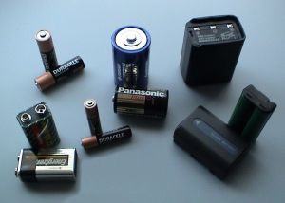 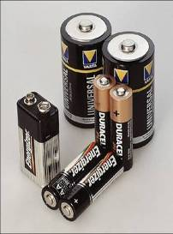

Батарейки разнообразной формы и размеров

ПРИЛОЖЕНИЕ 2

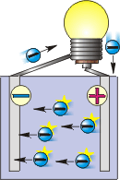

Результаты измерений:

Как работает батарейка

ПРИЛОЖЕНИЕ 3

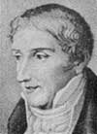

Алессандро Вольта (1745 - 1827)

ПРИЛОЖЕНИЕ 4

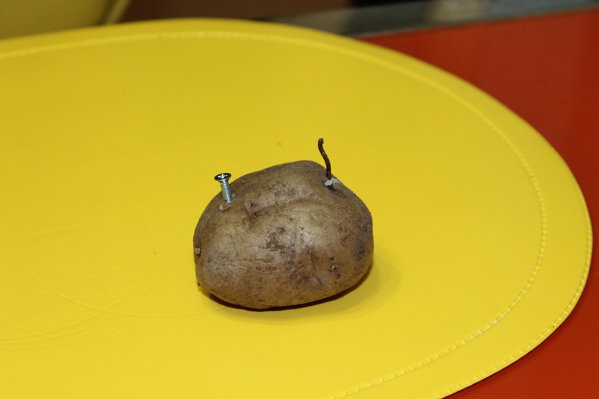

Самодельный гальванический элемент

ПРИЛОЖЕНИЕ 5

Исследование напряжения в гальванических элементах из овощей и фруктов

Результаты исследований:

|  |  |
| --- | --- |
| **Овощ, фрукт** | **Напряжение, V** |
| Лимон | 0,97 |
| Картошка | 0,82 |

ПРИЛОЖЕНИЕ 6

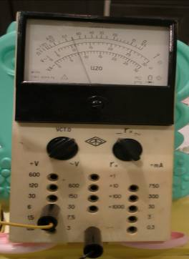

Вольтметр

ПРИЛОЖЕНИЕ 7

Эксперимент по изготовлению овощной батарейки

